Resource: unfoldingWord® Open Bible Stories
unfoldingWord® Open Bible Stories © 2022 unfoldingWord. Released under CC BY-SA 4.0 license. unfoldingWord® Open Bible Stories has been adapted in the following languages: Tok Pisin, Arabic (عربي), French (Français), Hindi (हिंदी), Indonesian (Bahasa Indonesia), Portuguese (Português), Russian (Русский), Spanish (Español), Swahili (Kiswahili), and Simplified Chinese (简体中文) from unfoldingWord® Open Bible Stories © 2022 unfoldingWord. Released under CC BY-SA 4.0 license by Mission Mutual

unfoldingWord® Open Bible Stories

42. Jisas i Go Bek Gen Long Heven
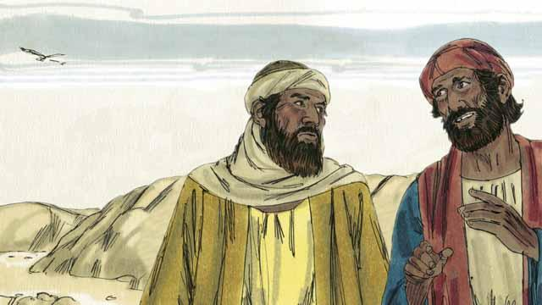
De Jisas i bin kirap bek long dai, tupela disaipel bilong em i wokabaut i go long wanpela taun i stap klostu. Ol i wokabaut i go na ol i toktok long wanem samting i bin kamap long Jisas. Ol i ting Jisas em Mesaia, tasol ol bin kilim em. Nau ol meri i tok em i stap laip gen. Tupela i no save long wanem samting ol i ken bilip long en.
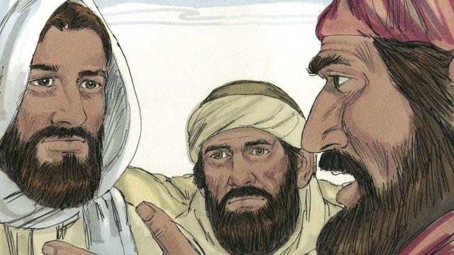
Jisas i kam bungim ol na em i wokabaut wantaim ol tasol tupela i no luksave long em, na em i askim tupela, wanem samting ol i bin toktok long en. Tupela i tokim em olsem, ol i bin toktok long olgeta kainkain gutpela samting em i bin kamap long Jisas insait long sampela de i go pinis. Tingting bilong tupela i olsem, tupela i bin toktok wantaim wanpela nupela man husat i bin kam olsem na em i no save wanem samting em i bin kamap insait long Jerusalem.

Na Jisas i wok long skulim tupela long wanem samting tok bilong God i bin tok long Mesaia. Em i mekim tupela long tingim ol tok ol profet i bin tok olsem Mesaia bai bungim planti pen na bihain ol bai kilim em, tasol em bai kirap bek long namba 3-de bihain long dai bilong em. Taim ol i kamap long taun tupela i bin plenim long stap long en na tudak i kamap.

Tupela i askim Jisas long i stap wantaim ol, olsem na em i stap. Taim ol i redi long kaikai, Jisas i kisim bret na i tok tenkyu long God long bret na i brukim. Wantu tupela i luksave olsem em i Jisas. Tasol long dispela taim em i lusim tupela na ol i no inap lukim em.
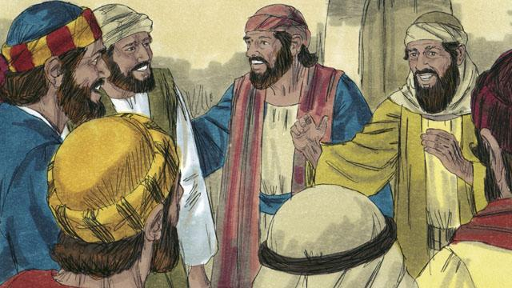
Tupela man toktok long ol yet, “Em Jisas! Olsem na bel bilong mitupela i olsem paia taim em i skulim yumi long tok bilong God.” Wantu ol i go bek long Jerusalem. Taim ol i kamap long Jerusalem, ol i tokim ol disaipel, “Jisas i stap laip! Mipela i lukim em!”

Ol disaipel i toktok i stap yet, na wantu Jisas i sanap long ples klia insait long rum wantaim ol, na em i tokim ol olsem, “Bel bilong yupela i ken i stap isi.” Ol disaipel i ting em wanpela tewel man, tasol Jisas i tokim ol, “Olsem wanem na yupela i pret na yupela i tingting planti?” Lukim han na lek bilong mi. Ol tewel i no gat bodi olsem mi gat." Em i laik soim olgeta olsem em i no tewel, olsem na em i askim ol long givim em sampela kaikai long kaikai. Ol i givim em wanpela hap kuk pis long en na em i kaikai.

Jisas i tok olsem, “Mi tokim yupela pinis olsem olgeta samting insait long tok bilong God ol i raitim long mi, ol i mas kamap.” Na em i opim tingting bilong ol long ol i ken save gut long tok bilong God. Em i tok, “Long taim bipo ol i raitim pinis olsem Mesaia bai karim planti pen na em bai i dai, na kirap bek long 3-pela de bihain long dai bilong em.”

“Narapela samting ol i raitim long tok bilong God i olsem, disaipel bilong mi ol bai autim tok long olgeta manmeri na tokim ol long tanim bel na God bai lusim sin bilong ol. Dispela wok bilong autim tok ol disaipel bai stat long Jerusalem, na bihain bai ol i ken i go long olgeta lain manmeri long olgeta hap. Olgeta samting i bin kamap em yupela i lukim na harim pinis.”
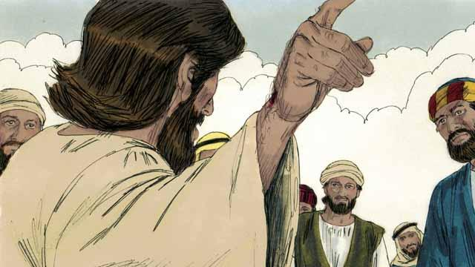
Insait long 40 de Jisas i kamap ples klia na soim em yet planti taim long ol disaipel bilong em. Na wanpela taim em i kamap long ples klia na soim em yet long ol 500 manmeri, na long dispela em i bin soim ol disaipel olsem tru em kirap bek na i stap laip na skulim ol long kingdom bilong God.

Jisas i tokim ol disaipel bilong em olsem, “Olgeta namba na strong long heven na graun, ol i givim mi pinis. Olsem na yupela i go long olgeta hap graun na mekim ol manmeri i kamap disaipel bilong mi. Baptaisim ol long nem bilong Papa, Pikinini na Holi Spirit. Skulim ol long bihainim olgeta tok mi bin tokim yupela long en. Tingim, mi bai stap wantaim yupela olgeta taim.”

Bihain long 40 de em i bin kirap bek long dai, Jisas i tokim ol disaipel bilong em olsem, “Yupela i mas i stap long Jerusalem inap taim Papa bilong mi bai givim strong taim Holi Spirit i kam daun long yupela.” Bihain long dispela, Jisas i go antap long heven na klaut i haitim em. Em i go na sindaun long hansut bilong God Papa na bosim olgeta samting.
Baibel Stori i Kam Long: Matyu 28:16–20; Mak 16:12–20; Luk 24:13–53; Jon 20:19–23; Aposel 1:1–11

